Evidence grantů a darů
U darů a grantů je potřeba sledovat vazbu mezi výdejkou a fakturou přijatou. Tato vazba je zajištěna ručním způsobem a to při tvorbě výdejky.
V položkách výdejky je nutno do sloupce Číslo Faktury přijaté uvést číslo faktury vztahující se k dané výdejce. Toto polo je možno vyplnit pouze před vyskladněním výdejky. Pokud dojde k vyskladnění výdejky bez uvedení čísla faktury, je nutno výdejku stornovat a vytvořit novou s uvedeným číslem faktury. Z uvedeného důvodu je potřeba zamezit vyskladnění výdejky před obdržením faktury přijaté.
Pokud je na výdejce několik položek, lze číslo faktury doplnit pomocí funkce Nahrazení údajů v seznamu - kombinace kláves CTRL+H nebo pomocí ikony v horní liště:
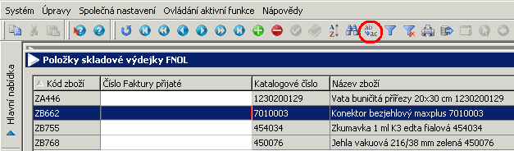
Po stisknutí tlačítka se zobrazí okno, ve kterém do pole Nahradit za napíšeme číslo faktury:
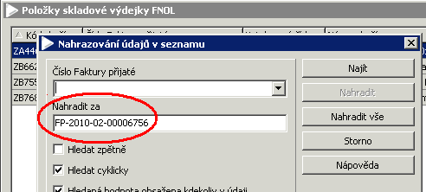
Po stisknutí tlačítka Nahradit vše se zapíše číslo faktury do všech řádků výdejky.
Číslo faktury lze vyplnit i pomocí klávesy F3: Zapíšeme číslo faktury do pole Číslo faktury přijaté prvního řádku položek výdejky. Stoupneme do téhož pole druhého řádku a stiskneme klávesu F3, čímž se zkopíruje hodnota z předešlého řádku.

Zpracovala: Ing. Mikošková

